附件

广东省职业技术教育学会2022年广东省职业院校
微课设计及教学应用交流活动方案

为贯彻《国家职业教育改革实施方案》《职业教育提质培优行动计划（2020-2023年）》，落实教育部和广东省应对新型冠状病毒防控期间在线教学组织和管理相关文件精神，同时助力学校一流课程建设工作，充分利用互联网开展教学内容改革和教学模式创新，决定举办广东省职业技术教育学会2022年广东省职业院校教师微课教学设计及应用交流活动（超星杯），分为高职组、中职组两个组别，面向全省各职业院校教师广泛征集在线教学微课优秀案例。请各职业院校按照活动相关要求和组委会具体安排，积极动员和组织广大教师参加。活动方案如下：
一、组织机构
广东省职业技术教育学会2022年广东省职业院校教师微课教学设计及应用交流活动（超星杯）由广东省职业技术教育学会主办，广东省职业技术教育学会现代教育装备技术工作委员会承办，北京超星集团承担在线教学网络平台保障和交流活动的技术支持工作。

二、活动对象
活动分为高职组、中职组，分别面向全省高职高专院校、中职中专学校专任教师（技工院校纳入中职组）。
三、活动要求
1.活动重点考察教师针对特定教学任务，充分、合理运用信息技术、数字资源和信息化教学环境进行教学设计和实际教学，并将教学过程制作成为学习资源的能力。
2.微课作品以教师个人（在校工作1年以上，含聘用教师）或教学团队（同一院校在职教师）的名义提交，每个作品作者原则上不超过3人（第一完成人为主讲教师），每个院校作品总数不超过20个。
3.教师在自己承担的某门课程中选取有关知识点或教学重点、难点作为微课作品的内容，依据课程大纲和教学要求进行制作和设计，以先进教育思想和教学理念为指导，以使学生自主学习达到最佳效果为目的，经过精心的信息化教学设计，以视频动画等形式记录或展示教师围绕课程中某个知识点（技能点）开展的简短、完整的教学活动。
4.微课作品应为教师本人或教学团队原创，不得抄袭他人作品，侵害他人版权；作品资料引用应注明出处，不得有知识产权异议和纠纷。若发现作品有抄袭他人作品、侵犯他人著作权或有任何不良信息内容，组委会将取消该作品活动资格。
5.参与活动需提交如下材料：
（1）微课视频。MP4格式，时长3-10分钟。要求图像清晰稳定、构图合理、声音清楚，能较全面真实地反映教学情境; 片头应显示课程名称、微课(知识点或技能点等)标题，主要教学环节应有字幕提示。
具体音视频技术指标要求为:视频压缩采用H.264 (MPEG-4Part10:profile=main,level=3.0)编码方式，动态码流的最高码率不高于2500Kbps,最低码率不得低于1024Kbps,帧率为25fps,分辨率不低于720x576(4:3)或1024x576(16:9),音频采样率48KHz, 码流率128Kbps(恒定)。
（2）教学设计(微课设计教案)文稿。需同时提交WORD和PDF格式文件。内容包含微课设计意图、教学目标、知识点、时间分配，技术应用等，体现微课设计思路及教师的教学思想、教学特色。
（3）应用实效设计(教案)文稿。需同时提交WORD和PDF格式文件，并在封面注明课程所属专业大类、专业二级类、课程名称、知识点(技能点) 名称及适用对象等信息。内容应包含教师使用该微课进行1-2学时或一个完整教学单元在线教学的课程计划、教学方法、教学总结、课程表等，反映教师的课程设计思路。
（4）演示文稿PPT(运用该微课教学的演示)。PPT或PPTX格式，围绕教学目标，与微课视频合理搭配。内容应包含使用该微课进行在线教学的完整设计，以及在线教学过程中课堂互动数据报告（签到、投票/问卷、抢答、选人、作业/测验、任务、直播、评分、讨论、在线课堂、通知）、学生的参与情况、其它与教学内容相关的辅助材料( 如练习测试、教学评价、多媒体素材等)。
备注：使用超星集团网络教学平台和移动平台的课程，公司将提供活动所需的所有报告；如使用其它平台和终端，需将教学管理数据佐证材料一并以压缩文件形式提交。
6.活动以匿名方式进行，除活动报名表外，提交的其它材料中不得出现院校、教师信息。
7.作品作者享有著作权，同时授权活动组织单位在非商业用途场合共享作品。
四、作品提交及材料报送
1.活动报名及作品提交将通过电脑端交流平台（http://gdydzdjxds2022.contest.chaoxing.com/portal）进行。活动公告、流程、评审规则等可在该平台及在线教学交流平台查阅。
2.活动参与者需在电脑端交流平台上进行注册，获得本人账号，并完善个人资料信息。微课作品应于2022年5月1日前由参与者本人上传至电脑端交流平台。
3.参与活动的职业院校需填写“广东省职业院校微课设计及教学应用交流活动报名表”(详见附件 2) ，打印并加盖学校公章，于2022年5月1日前将电子版(盖章扫描版和word格式版)发送至邮箱89197266@qq.com。
五、作品评审
活动根据提交作品数，分高职组、中职组进行网络初评及终评（评审标准见附件3）。进入终评的作品数为提交作品总数（高职组，中职组分别计算）的60%。进入终评的作品将进行等级评定并颁发荣誉证书，一等作品占比25%，二等作品占比35%，三等作品占比40%，名单将在广东省职业技术教育学会公众号

及网站（gdzyjy.gdqy.edu.cn）公布。
六、培训
为解决课程教学过程中的信息化技术、课程设计等相关问题，活动启动后，将安排免费培训交流环节。
1.专家培训会，主要内容有：
（1）信息化教学必备技能培训；
（2）微课设计与制作培训；
（3）微课制作工具培训；
（4）优秀移动教学设计案例分享；
（5）课程建设技术；
（6）基于移动教学平台的课堂互动。
培训地点、日程及主讲人另行通知。
2.线上培训
活动期间将进行线上课程或直播培训，介绍移动教学平台使用技巧、微课设计与制作技巧。活动参与者均可观看直播，直播时间及主题另行通知。
七、其他事宜
1.各职业院校要高度重视本次交流活动，对参与活动的作品内容进行严格把关。
2.各职业院校应把本次全省职业院校微课教学交流作为提升教师专业发展和教学能力的重要抓手，广泛发动教师积极参与，为教师交流创造条件。

八、优秀作品分享
于2022年下半年举行优秀作品线下交流会，由一等作品作者代表分享作品及心得（根据疫情情况可能调整）。
九、交流活动负责人、协调人和联系人
负责项目 | 姓名（联系方式）
总负责人 | 罗俊18902248090
高职组协调人 | 王伟杰18924026033
中职组协调人 | 陈志华13318838706
平台保障协调人 | 童婉靖18026264505
技术咨询 | 童婉靖18026264505
活动咨询（学习通群聊） | 群聊邀请码：upc17763

附件1

活动流程及交流平台操作步骤指引

一、活动流程
1.活动报名
（1）登录电脑端交流平台网址，完善报名信息，上传作品。具体操作详见第二部分：电脑端交流平台操作指引。
（2）下载登录在线教学交流平台（学习通app）后，输入邀请码“xv35069”加入小组，点击对应模块了解活动要求，具体操作详见第三部分：在线教学交流平台（学习通）下载安装使用指引。
（3）填写活动报名表，发送至指定邮箱。
2.使用在线教学进行互动教学，录制交流视频，制作交流材料
3.提交作品
4.专家评审
5.线下交流会

二、电脑端交流平台操作指引
1.注册报名：登录交流活动平台网址：http://gdydzdjxds2022.contest.chaoxing.com/portal，点击我要报名；

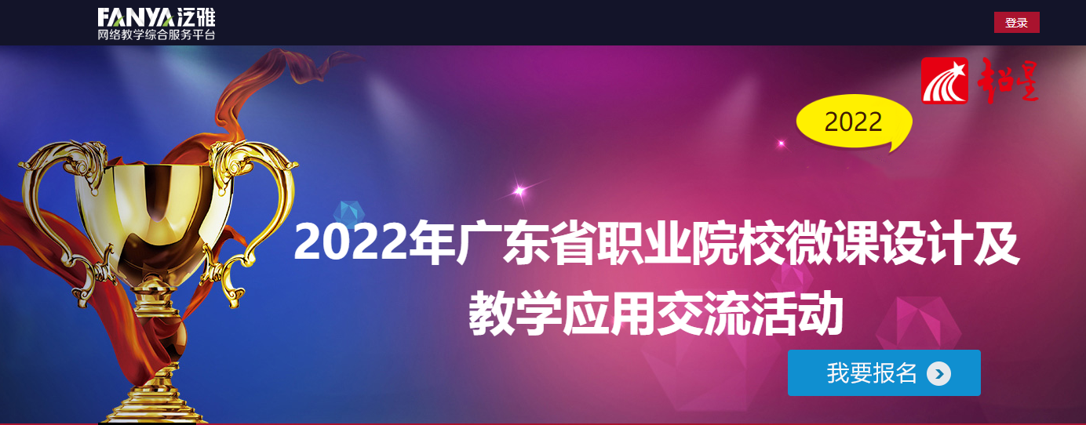

2.注册登录：
(1)如您在超星泛雅平台中已使用手机号注册或绑定学校工号，请使用手机号登录，无须注册。
(2)如您没有账号，请点击右上角登录按钮进入注册界面。

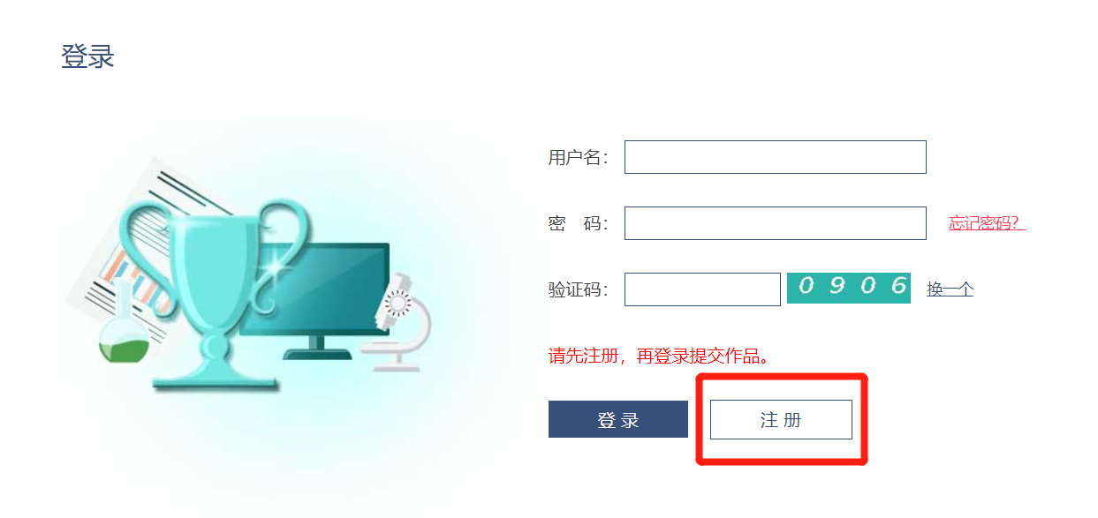
3.登录成功后，如需修改密码，可点击右上角“进入用户中心”——“个人资料”进行密码修改。

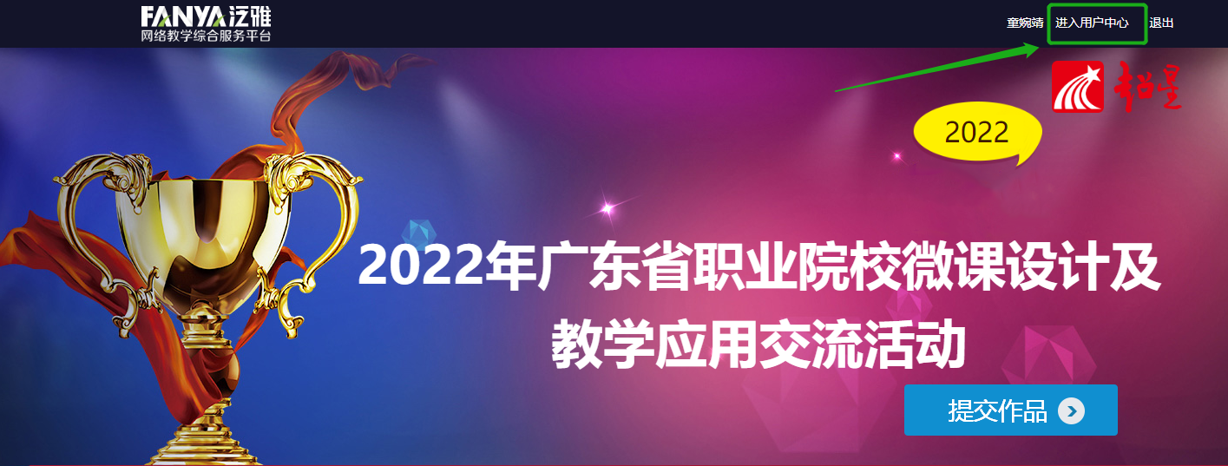
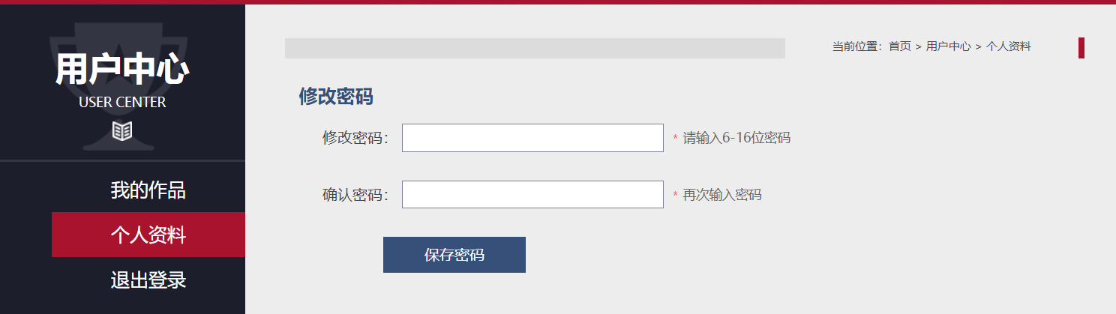

4.作品提交：点击“提交作品”，进入作品提交界面，在对应模块上传对应的作品。

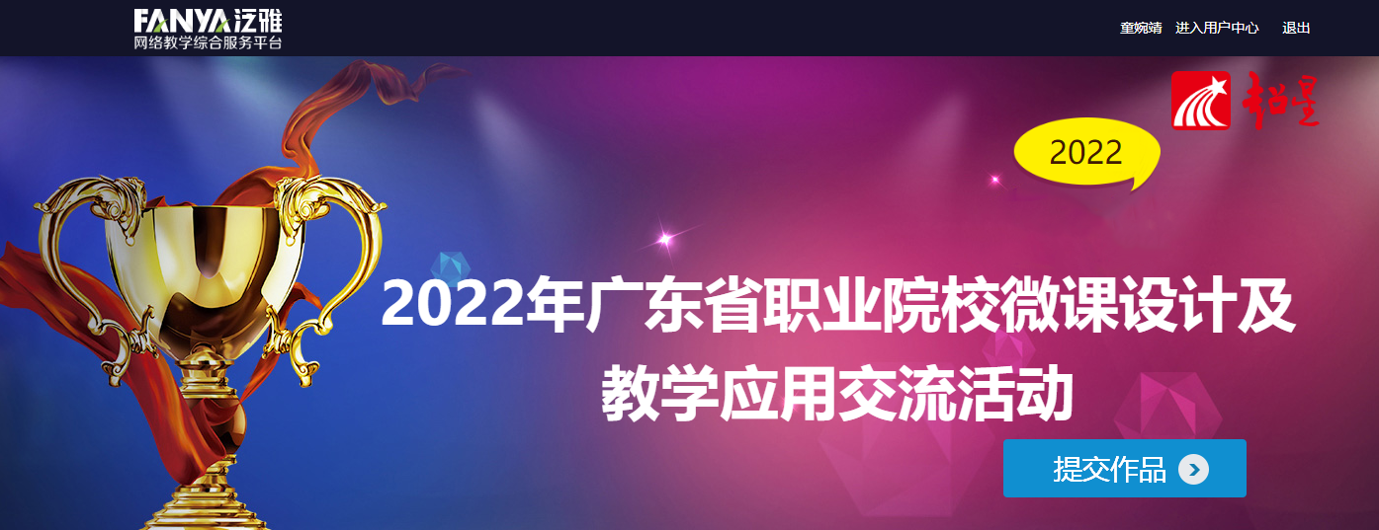

5.上传完毕后，点击“保存作品”则可再次编辑，点击“提交作品”则为最终提交结果。请各位老师确认无误后再点击“提交作品”。
6.作品提交截止前，如需修改作品，可点击右上角的“进入用户中心”——“我的作品”进行编辑修改。

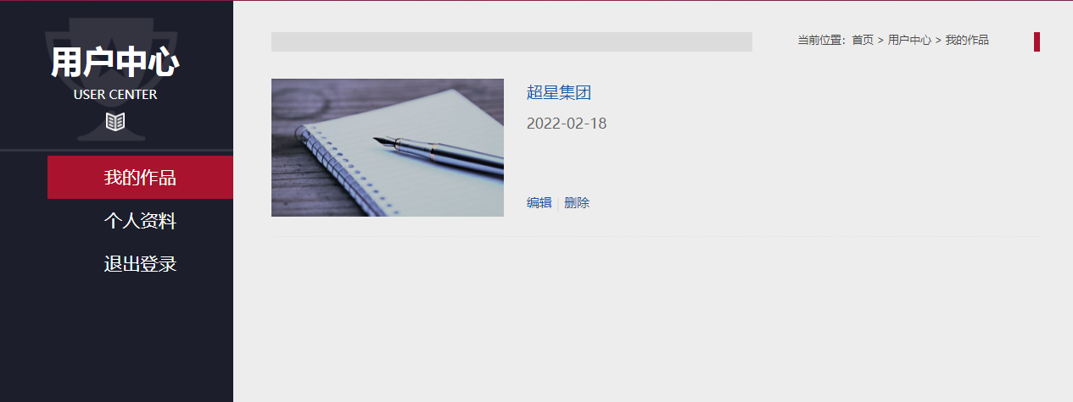

三、在线教学交流平台（学习通）下载操作指引
1.下载安装超星学习通
方式一：手机应用市场搜索“学习通”，查找图标为的超星学习通App，下载并安装。
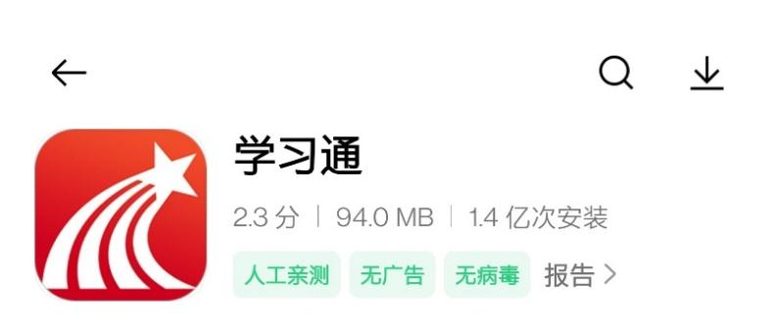
方式二：微信扫描二维码，选择在浏览器打开进行下载安装。如下图所示：

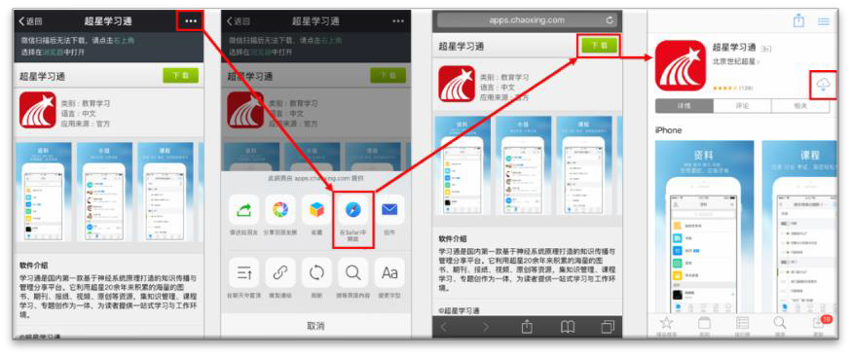

2.注册登录超星学习通（针对初次登录的用户）
(1)打开安装好的学习通App，进入登录界面，输入在电脑端交流平台注册的手机号及密码，即可登录。

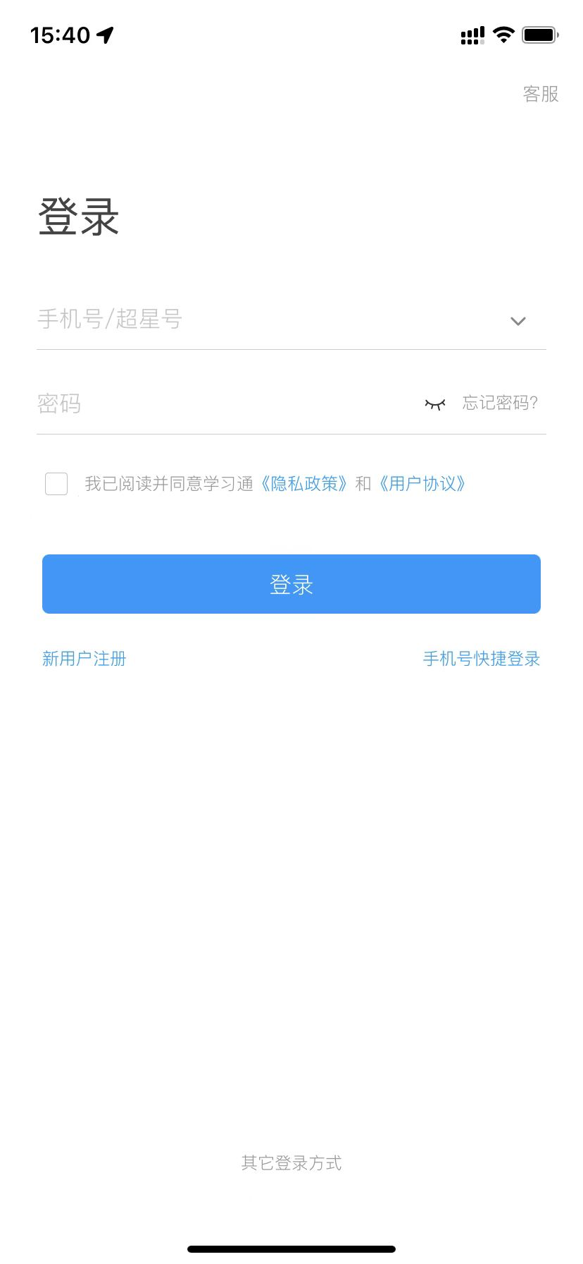

（2）【交流活动事项咨询】登录后，点击“首页”右上角的“邀请码”，选择“扫一扫”或者“邀请码”,即可进入学习通交流群，群聊中有技术客服人员负责解答老师的疑问。
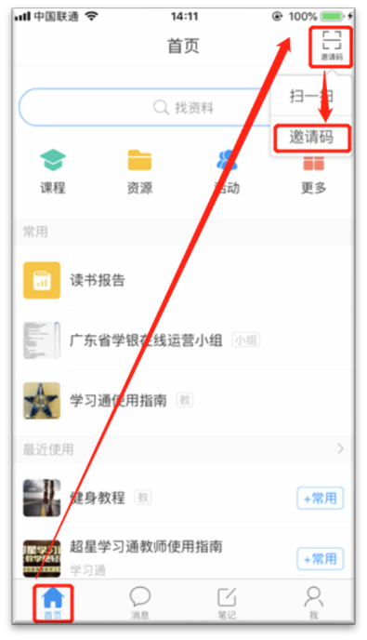

（3）【获取交流活动资料】点击“首页”右上角的“邀请码”，选择“邀请码”后，输入“xv35069”,即可进入资料分享小组，点击对应的模块了解交流活动详情。
（4）如何创建课程并进行课堂互动
点击“我”，选择“课程”，进入界面后点击右上角“+”号，按照提示创建课程，创建完成后可将班级邀请码分享给学生，学生用学习通app扫描后即可加入课程。选择班级后，点击下方的“+”，即可通过发放签到、选人、主题讨论等课堂活动与学生进行互动。
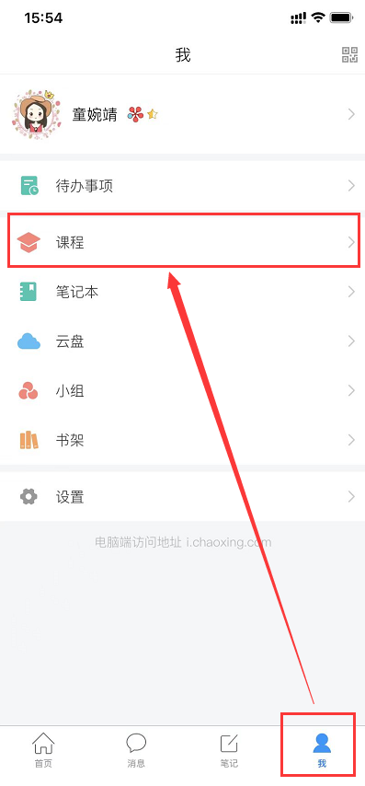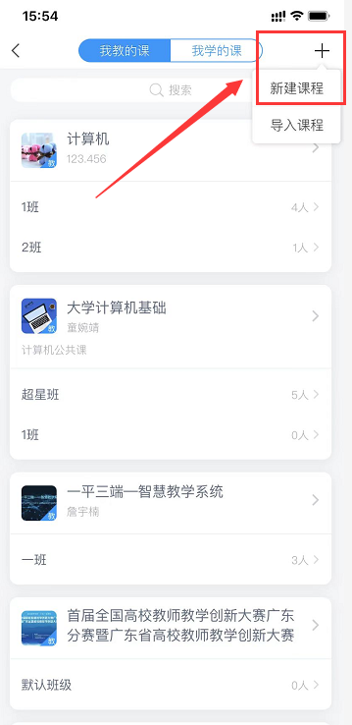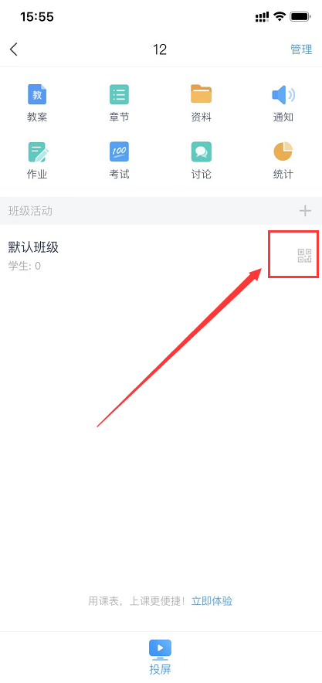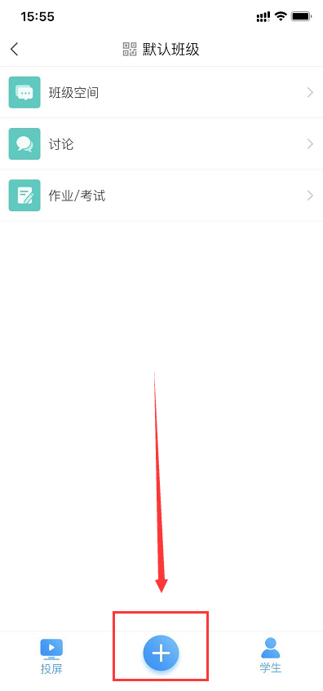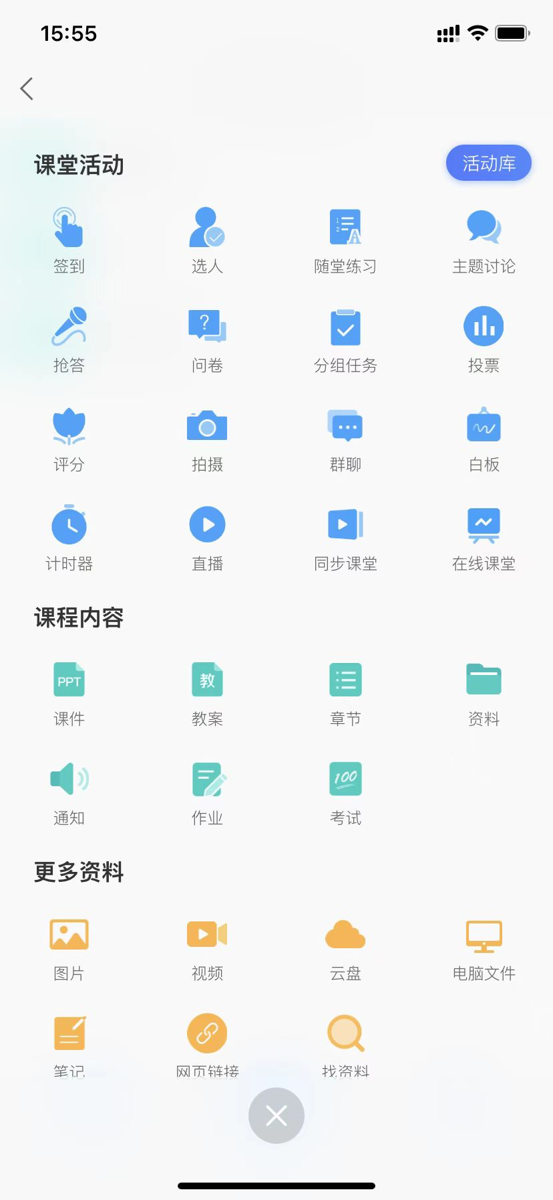
附件2

2022年广东省职业院校微课设计及教学应用交流活动报名表

学校： 联系人： 手机：
主讲人姓名 |  |  | 性别 |  |  | 出生年月
所在部门及职务 |  |  | 职称 |  |  | 身份证号
联系电话 |  |  |  | 电子邮箱
专业代码 |  |  |  |  | 专业名称
课程名称
交流微课名称
活动组别 | □高职组 □中职组
其他作者 | 排  序 | 姓名 |  | 职称 |  | 部门及职务 | 任教课程或工作内容
其他作者 | 1
其他作者 | 2
创作说明 | （篇幅不够可以另附页）
说明 | 是否保证您所报送的作品无任何版权异议或纠纷  是否签字： 年月日  是否同意“组委会”将作品制作成集锦共享或出版  是否签字： 年月日
学校推荐意见 | 年 月 日  （加盖公章）

附件3
2022年广东省职业院校微课设计及教学应用交流活动评分参考指标
评分指标 | 分值 | 评比要素
基础分 | 积极准备  （5 分） | 作品资料完备，符合提交要求，整洁美观。
教学选题 | 选题典型  （5 分） | 教学选题必须紧扣教学标准，围绕某个知识点、技能点、教学环节、实验活动  等展开，选题简洁，目标明确。
教学内容  （20 分） | 科学正确  （10 分） | 教学内容科学严谨，文字、符号、单位和公式等符合国家标准，符合出版规  范；作品无著作权侵权行为，无敏感性内容导向，不出现任何科学性错误。
教学内容  （20 分） | 逻辑清晰  （10 分） | 教学内容的组织与编排，要符合学生的认知逻辑规律，过程主线清晰、重点  突出，逻辑性强，明了易懂。
作品规范  （20 分） | 结构完整  （5 分） | 具有一定的独立性和完整性，作品必须包含微课视频，还应该包括在微课录制过程中使用到的辅助扩展资料（可选）：微教案、微习题、微课件、微反  思等，以便于其他用户借鉴与使用。
作品规范  （20 分） | 技术规范  （10 分） | 微课视频一般不超过10分钟；视频画面清晰、图像稳定、构图合理、声音清楚（无杂音）、声画同步，；  微教案的设计要素齐全，内容要精确，注重实效。  微习题要有针对性与层次性，主观、客观习题的设计难度等级要合理。  微课件的设计要形象直观、层次分明、重点和难点突出，力求简单明了。微反思应该真实细致，落到实处，拒绝宽泛、套话。
作品规范  （20 分） | 语言规范  （5 分） | 使用规范语言，普通话或英语需标准，声音清晰，语言富有感染力。
呈现效果  （30 分） | 形式新颖  （10 分） | 界面友好、形象生动、精彩有趣、吸引学生；构思新颖，教学方法富有创意，不拘泥于传统的课堂教学模式，类型丰富。
呈现效果  （30 分） | 过程精彩  （10 分） | 设计理念先进，有效解决重点难点问题，教学过程深入浅出，具有较强的启发性、引导性，有利于学生的学习积极性和主动性的提升。
呈现效果  （30 分） | 目标达成  （10 分） | 达成符合学生自主学习、方便教师教学使用的目标，通用性好，交互性强，  能够有效解决实际学习及教学问题，高效完成设定的教学目标，促进学习者思维的提升、能力的提高。
应用实效  （20 分） | 应用设计  （10 分） | 利用在线平台使用该微课于实际教学，特别是的在线教学中，教学设计规范、教学进度安排合理，教学过程优化；使用微课教学策略得当，符合学生认知规律和教学实际。
应用实效  （20 分） | 应用效果  （10 分） | 该微课上线应用，学生观看点击率、收藏量、分享量高，讨论热度高。
特色创新 | （附加分）  10 | 技术领先、运用合理；  广泛适用于实际教学，有较大推广价值与示范性；

